Міністерство освіти і науки України

Національний університет «Львівська політехніка»

Кафедра АСУ



**Звіт**

до виконаної лабораторної роботи №2

з дисципліни “Хмарні технології”

на тему:

**“Хмарні аплікації для розпізнавання образів”**

Виконав

студент групи КН-318

Тарнавський В. О.

Прийняв

Пазюк О. В.

Львів – 2023

Лабораторна робота № 2

*Тема роботи:*  **Хмарні аплікації для розпізнавання образів**

*Мета роботи:* Оволодіти практичними прийомами використання спеціалізованих бібліотек мови Python для розв’язання задач розпізнавання образів за допомогою нейронних мереж, розгортання програм як хмарних аплікацій.

**Порядок роботи**

1. **Завдання**:
2. Ознайомитись з теоретичним матеріалом щодо розв’язання задач розпізнавання образів та реалізації моделей машинного навчання за допомогою бібліотек Keras та TensorFlow.
3. Для заданого варіанту завдання підготувати вхідні дані (навчальну та тестову вибірки) з відповідного набору даних CycleGAN, DomainNet-Quickdraw, Fashion-MNIST, Rock Paper Scissors, UC Merced Land Use та написати програму розв’язання задачі мовою Python.
4. Передбачити такі можливості:
   * зчитування вхідних даних із заданих файлів із зображеннями та мітками класів;
   * поділ вхідних даних на навчальну та тестову вибірки (у співвідношенні 5:1);
   * реалізація засобами Keras та TensorFlow 2-х моделей машинного навчання: 1) на основі нейронної мережі прямого поширення (DenseNet); 2) на основі згорткової нейронної мережі (ConvNet) та вибір однієї з 2-х моделей при запуску програми користувачем;
   * задання початкових значень параметрів моделей;
   * навчання побудованих моделей;
   * перевірка роботи моделей на тестовій вибірці;
   * налаштування моделей зміною значень їх параметрів;
   * аналіз впливу значень параметрів моделей на результати навчання та тестування;
   * виведення результатів (точності класифікації на тестовій вибірці) і міток класу для заданих тестових прикладів на екран і у файл (навести приклади правильно і неправильно розпізнаних образів);
   * збереження параметрів моделей та вагових коефіцієнтів навченої моделі;
5. Визначити часові характеристики роботи програми (час на навчання та тестування, не враховуючи введення та виведення даних).
6. Розгорнути програму як хмарну аплікацію у віртуальній машині на обраній Вами у ЛР № 1 хмарній платформі, запустити і перевірити її у середовищі Jupyter Notebook (JupyterLab). За необхідності встановити бібліотеки Keras та TensorFlow на віртуальній машині у хмарній платформі, або використати наявні у платформі сервіси для машинного навчання з підтримкою цих бібліотек.
7. Налаштувати моделі, намагаючись досягти значення точності розпізнавання на тестовій вибірці (коректного віднесення образу до певного класу) не менше 75 % за мінімальну кількість ітерацій навчання.
8. Зробити висновок про ефективність та універсальність 2-х застосованих моделей, апаратних та програмних засобів хмарного середовища при розв’язанні даної задачі.
9. Оформити звіт про роботу.
10. **Варіант:**

Розпізнавання зображень причалів та автостоянок.

Побудувати 2 нейромережеві моделі машинного навчання для розпізнавання (з мінімальною похибкою тестування) зображень двох класів: пляжі (beach) та річки (river) з бази UC Merced Land Use.

1. **Розв’язання:**
2. 1) Ознайомився з теоретичним матеріалом щодо розв’язання задач розпізнавання образів та реалізації моделей машинного навчання за допомогою бібліотек Keras та TensorFlow.
3. 2) Для заданого варіанту завдання підготував вхідні дані (навчальну та тестову вибірки) з відповідного набору даних UC Merced Land Use та написав програму розв’язання задачі мовою Python.
4. Перемістив файли на віртуальну машину.
5. Створив файл train.csv із вказаними назвами зображень та їх класів.
6. Провів навчання моделей.
7. ConvNet:
8. 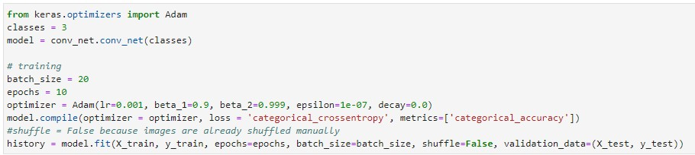
9. 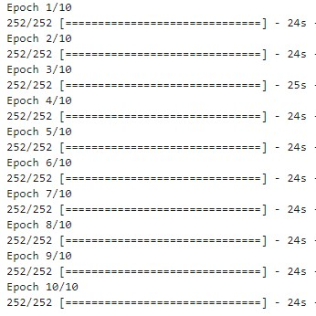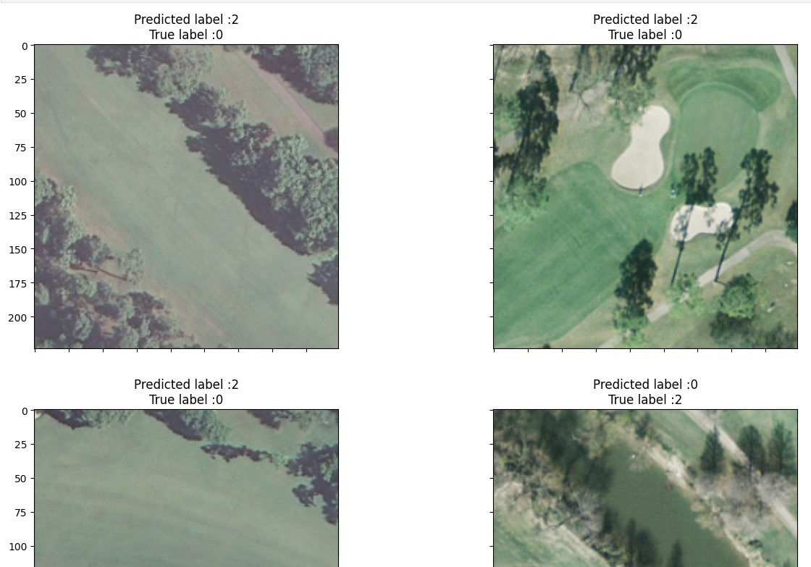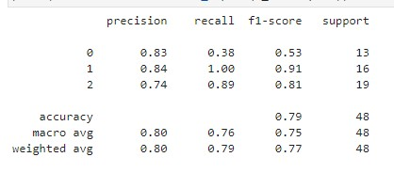
10. DenseNet:
11. 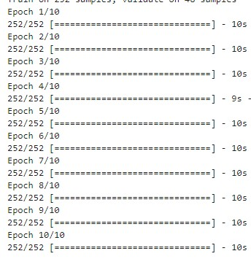 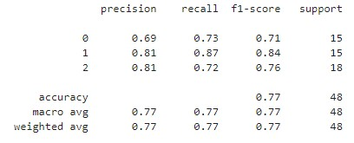
12. 3) Визначив часові характеристики роботи програми (час на навчання та тестування, не враховуючи введення та виведення даних).

 

1. 4) Розгорнув програму як хмарну аплікацію у віртуальній машині на обраній хмарній платформі, запустив і перевірив її.
2. 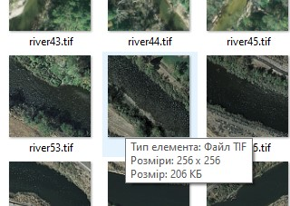 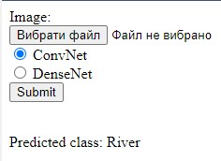
3. 5) Налаштував моделі, намагаючись досягти значення точності розпізнавання на тестовій вибірці (коректного віднесення образу до певного класу) не менше 75% за мінімальну кількість ітерацій навчання.
4. 6) Зробив висновок про ефективність та універсальність 2-х застосованих моделей, апаратних та програмних засобів хмарного середовища при розв’язанні даної задачі.

Хоч згорткова модель навчалася майже у 2 рази повільніше від моделі прямого зв’язування, зате вона показала кращі результати при розпізнаванні.

1. 7) Оформив звіт про роботу.
2. **Висновки**

У ході виконання даної лабораторної роботи дізнався як навчити модель розпізнавання образів та розмістити програму із її використанням у хмарі для подальшого використання із зовні.